

INSTITUTO POLITÉCNICO NACIONAL
CECyT 9. “Juan de Dios de Bátiz”

Plan Estratégico para Proyecto

Laboratorio de Desarrollo de Software III
Profesor Germán Gutiérrez Galán

Equipo de Trabajo:
- Pelcastre Cruz David Emiliano
- Peña Canuto Luis Enrique
- Rebollo Vargas Marco Antonio
- Soto Chávez Efrén

Grupo 5IM8

Sobre nuestra empresa

CyberPath SA. CV.

SmartLearn fue realizado por la empresa de tecnología CyberPath S.A de C.V., una empresa de tecnología enfocada en el desarrollo de software para dar soluciones innovadoras con impacto social.

Su misión es crear herramientas digitales accesibles, funcionales y orientadas a mejorar la calidad de vida de las personas.

Conoce más sobre la empresa:

Documento con información sobre CyberPath:

PlanEstratégicoParaEmpresa_Equipo3

Documento de CyberPath como Empresa de Tecnología

Documento de Cyber Path para Emprendimiento Tec.docx

Antecedentes
El proyecto Smart Learn surge como una iniciativa de la empresa CyberPath, con el propósito de responder a las crecientes demandas de innovación en el ámbito educativo. El contexto que le da origen está marcado por la necesidad de contar con herramientas tecnológicas accesibles e inclusivas, capaces de mejorar la experiencia de aprendizaje de estudiantes en general y, en particular, de aquellos con discapacidad visual.
La situación que se busca mejorar es la limitada accesibilidad de los entornos educativos tradicionales, donde los recursos digitales muchas veces no consideran la diversidad de los usuarios. Además, se identificó la oportunidad de automatizar procesos académicos como la gestión de usuarios, la realización de ejercicios y la retroalimentación personalizada, reduciendo cargas administrativas y facilitando el acceso al conocimiento.
En este marco, Smart Learn se plantea como una plataforma tecnológica flexible y escalable, orientada a resolver estas problemáticas mediante el uso de software educativo innovador, accesible y adaptable a distintos dispositivos, desde aplicaciones de escritorio hasta entornos móviles como Android.

Problemática
En México, la discapacidad visual es un desafío signiﬁcativo que afecta a una proporción considerable de la población. Según datos del Global Burden of Disease (GBD) 2019, aproximadamente 11.01 millones de personas en el país viven con ceguera o discapacidad visual, lo que representa una prevalencia bruta del 9.35%.
La alfabetización entre las personas con discapacidad visual es otra área de preocupación. Un artículo de 2015 señala que el 25% de las personas con discapacidad en México son analfabetas. Aunque este dato no especiﬁca el porcentaje correspondiente exclusivamente a personas con discapacidad visual, sugiere una brecha educativa signiﬁcativa en esta población.
Aunque existen herramientas tecnológicas para el aprendizaje, hay pocas aplicaciones educativas diseñadas especíﬁcamente para personas ciegas, una investigación evaluó la accesibilidad de recursos en línea y encontró que más del 80% de las categorías eran totalmente inaccesibles para usuarios ciegos(Dialnet, 2005). Aunque este estudio es antiguo, muestra una problemática persistente en la accesibilidad digital.

Nombre del Proyecto
“Smart Learn”

Eslogan del Proyecto

“Tecnología que enseña sin límites”

Logotipo
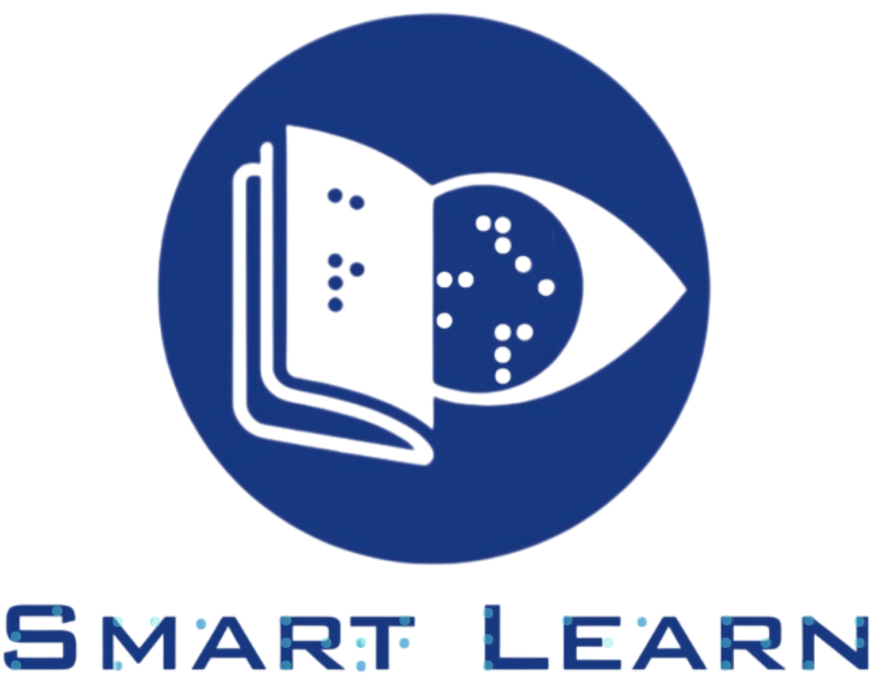

Descripción de elementos:
Del lado izquierdo un libro abierto con letras en braille que tiene las iniciales de la empresa CyberPath. Del lado derecho un ojo que dentro también tiene letras en braille, que representan los nombres de los desarrolladores del proyecto.
Debajo, el nombre del producto con una tipografía sencilla que representa modernidad, innovación e inclusión.
El color azul oscuro representa confianza y tecnología, el blanco en el fondo representa claridad y accesibilidad.

Misión del Proyecto
“Desarrollar una herramienta de software accesible y de alta calidad para el aprendizaje de personas con discapacidad visual.”

Visión del Proyecto
“Ser un software innovador, ampliamente usado tanto por personas con discapacidad visual como por usuarios comunes, siendo un software capaz de optimizar el proceso de aprendizaje, promoviendo el acceso a la educación, impulsando una mejora en la calidad de educación.”

Objetivos del Proyecto

Objetivos generales
- Desarrollar una aplicación educativa para 2025 que optimice el aprendizaje de los estudiantes, proporcionando una experiencia cómoda y personalizada que permita a cada usuario aprender a su propio ritmo.

- Lograr un crecimiento anual del 50% en la taza de usuarios durante los primeros 3 años del proyecto, manteniendo un crecimiento en este ámbito del 10% en la posterioridad

Objetivos especíﬁcos
- Interfaz de Usuario: Diseñar una interfaz de usuario intuitiva y atractiva que facilite la navegación y el acceso a los recursos educativos, con un prototipo funcional listo
para pruebas de usuario en el segundo semestre de 2025.

- Evaluación y Retroalimentación: Desarrollar herramientas de evaluación y retroalimentación que permitan a los usuarios medir su progreso y recibir recomendaciones de mejora continua, con un sistema piloto operativo para diciembre de 2025.

- Página web: Implementar una página web capaz de gestionar altas y bajas de manera hábil para diciembre de 2025.

Requerimientos del Proyecto

Requerimientos Funcionales
- El sistema debe permitir a los estudiantes registrarse e iniciar sesión desde la aplicación móvil.
- El sistema debe permitir a los administradores iniciar sesión en la aplicación con autenticación segura.
- El sistema debe permitir a los administradores y profesores crear, editar y eliminar contenidos educativos (teoría, ejercicios, cuestionarios).
- El sistema debe permitir a los estudiantes visualizar el contenido disponible según su nivel académico.
- El sistema debe permitir a los estudiantes hacer el material disponible fuera de línea (offline).
- El sistema debe mostrar evaluaciones interactivas y registrar automáticamente las respuestas de los estudiantes.
- El sistema debe permitir enviar notificaciones (push o correo) sobre nuevas lecciones, recordatorios o actualizaciones.
- El sistema debe generar reportes de avance académico de los estudiantes (para uso de los administradores).
- El sistema debe permitir a los estudiantes calificar el contenido (retroalimentación) para mejorar la calidad del material.
- El sistema debe incluir un buscador de contenidos filtrado por tema, materia o nivel.

Requerimientos no Funcionales
- El sistema debe ser accesible para estudiantes con discapacidad visual, incluyendo compatibilidad con lectores de pantalla y comandos de voz.
- El sistema debe mantener tiempos de respuesta menores a 3 segundos en la mayoría de las operaciones.
- El sistema debe contar con un diseño responsivo para adaptarse a diferentes dispositivos.
- El sistema debe cumplir con estándares de seguridad (encriptación de contraseñas, HTTPS).
- El sistema debe contar con un diseño de interfaz intuitivo y amigable tanto en la app como en la web.

Requerimientos Técnicos o de Sistema
- Lenguajes de programación: Java (Android), JavaScript (frontend web).
- Base de datos: MySQL o PostgreSQL.
- Repositorio: GitHub.

Requerimientos de usuario
- El usuario estudiante necesita acceder rápidamente a los contenidos desde su dispositivo móvil.
- El usuario estudiante desea avanzar a su propio ritmo y retomar sesiones anteriores.
- El usuario profesor requiere gestionar contenidos de manera sencilla desde la página web.
- El usuario administrador necesita acceder a estadísticas de uso y desempeño de los estudiantes.
- El usuario estudiante requiere soporte en caso de olvidar su contraseña o credenciales.
- El usuario administrador desea asignar permisos a otros administradores o profesores.

Requerimientos de negocio
- Optimizar la distribución de contenido educativo, reduciendo la dependencia de materiales impresos.
- Mejorar la accesibilidad a la educación para estudiantes con distintas capacidades.
- Incrementar la eficiencia en la gestión de contenido por parte de los profesores.
- Proporcionar una herramienta que refuerce el aprendizaje autónomo de los estudiantes.
- Aumentar la visibilidad y prestigio de la institución/organización mediante la innovación tecnológica.

